# Buzzwords

## Das Design Thinking Framework

Problemdefinition Bedürfnisse von Nutzern Empathie zum Nutzer richtiger Fokus generieren von Ideen Prototypen Testen ## Erfolgsfaktoren kreative Räume und Umgebungen interdisziplinäre Teams Storytelling Mindset ## Zukunft Lean Implementierung Design Thinking in der Digitalisierung

# Design- und Innovationsagentur IDEO

# Die Welt voller Design Thinking - Integration von Design Thinking in unsere Welt

Wir leben in einer Welt voller komplexer und komplizierter Abläufen, die sich gegenseitig beeinflussen und somit Systeme entstehen. Unternehmen und soziale Konstrukte wachsen so schnell wie noch nie und durch die rasche Änderung unserer Gesellschaft durch Globalisierung braucht es konstant geschickte Entscheidungen, um sich an rasche Änderungen anpassen zu können. In unserer digitalen Welt geht nicht darum sich in eine Situation einzubauen - viel mehr geht es darum sich an die Änderung der Situation anzupassen. Design Thinking ist nicht klar definiert. Klar ist aber, dass es um Nutzen von Kreativität geht, um die großen Probleme unserer Zeit zu lösen. Die Lösung der Problemstellung steht im Vordergund. Es ist eine Idee, Methode und Strategie, die Welt aus neuen Blickwinkeln zu betrachten und so komplexe Konzepte zu durchschauen. Es ist kein einfacher Weg, noch ist es ein Weg der immer funktioniert, aber doch scheint Design Thinking seine Relevanz uns seinen Einfluss in der heutigen Welt bestätigen zu können.

# Organisationen und Design Thinking

Wenn es darum geht, durchwachsene Organisationen solide auzubauen, ist es wichtig, eine der Kernchallenges zu verstehen, um darauf zielgerechte Lösungsstrategien anzuwenden. Unternehmen setzen sich in der Regel das Ziel zu skalieren, was durch Produktinnovation und Prozessoptimierung aus -ausfahrung funktioniert. Auf der einen Seite gilt es neue Produkte für zeitrelevante Probleme zu finden - andererseits geht es aber genauso darum, bestehende Produkte und Abläuft so zu verbessern dass sie zu einer besseren Gewinnstellung und zu einem konstanten Wachstum des Unternehmens führen. Zusammengefasst geht es also um: - analytisches Denken (Prozessoptimierung) - kreatives Denken (Produktinnovation und organisationelle Innovation - Wandlung und Chancen)

McDonald’s als Beispiel für organisationelle Revolution: Das amerikanische Burgerunternehmen hat klein begonnen. Die Köche haben gekocht wie in jedem anderen Burgerunternehmen auch. Doch McDonald’s fand einen großen Kundenstrom, der die Basis für seine Skalierung und Expansion war. Unter anderem wegen dem Franchise-Modell hatte McDonald’s Erfolg. Wenn man das Beispiel klarer betrachte, so fällt auf dass es einige Faktoren gab, die maßgeblich zu seinem Erfolg beigetragen haben: - Prozesse, wie das Kochen von Burgern wurde so stark standatisiert, dass Köche keinen Spielraum für Fehler oder andere individuelle Änderungen mehr hatten, was zugleich bedeutet, dass die KundInnen immer den selben Burger bekommen - Durch kreatives Denken wurden neue Abläufe und Produkte geschaffen

Dieses Beispiel zeigt, dass ein Unternehmen also auf zwei Pfeilern aufgebaut werden sollte, um zu skalieren und Innovation voranzutreiben. Die erste Säule, analytisches Denken, stellt einen quantitativen Prozess dar, der zielgerichtet jegliche Form von Veränderungen und Variation eliminiert. Die zweite Säule, kreatives Denken, beschreibt grundlegende Denkweisen nach den Prinzipien des Design Thinkings - es handelt sich um eine intrinsische und kreative Suche nach Innovation.

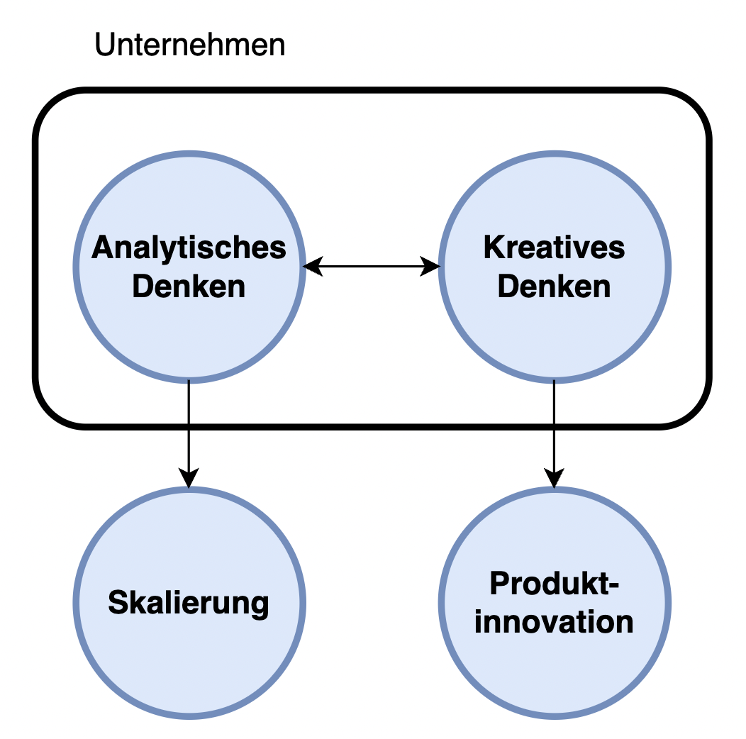

Die zwei Säulen von Unternehmen

# Der Knowledge Funnel

Da beide Denkweisen (analytisch und kreativ) substanziell für Unternehmen sind, sollten sie praktiziert werden. Der Knowledge-Funnel ist eine schematische Darstellung der Wissensgenerierung in einem Unternehmen und bildet die Transformation von Problemen zu strukturierten und ablaufsorientierten Lösungen ab:

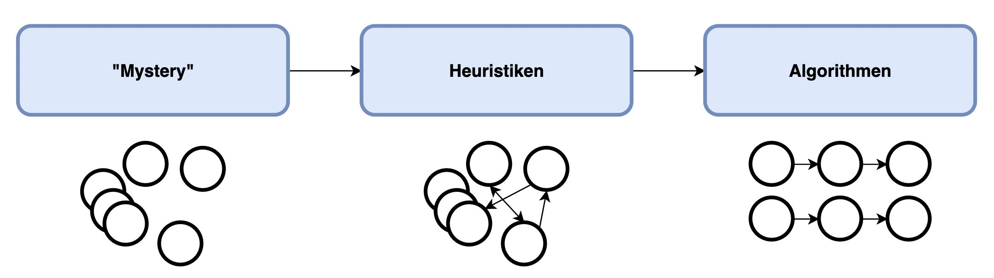

Der Knwoledge Funnel

Bei dem Knowledge Funnel handelt es sich um einen iterativen und sich wiederholenden Prozess, der folgende Phasen beinhaltet: - **“Mystery”**: Hier geht es darum, das ursprüngliche Problem anzugreifen und durch erste Recherche und Studien, Wissen daraus zu generieren. Dieses Wissen ist stark unstrukturiert. - **Heuristiken**: Um das Wissen der letzten Phase nutzen zu können, müssen Strukturen und andere Zusammenhänge in dem generierten Wissen gefunden werden. Daraus entstehen wage Daumenregeln, die aber das Wissensspektrum auf die relevanten Informationen beschränken. - **Algorithmen**: Um das Problem zu vereinfachen, werden die zuvor gewonnnen Heuristiken nun in klar definierten Abläufe (= Alogrithmen) transformiert, sodass man das generierte Wissen ausschöpft und daraus praktikable Strukturen gewinnt, die auf die Organisation angewandt werden können.

Die Kraft dieses Werkzeugs zeigt sich in seiner Anwendbarkeit. Unternehmen können in jeglichen Bereichen Wissen generieren und daraus Algorithmen entwerfen, die sich anbieten und komplex sind. Generell gibt es zwei Domains, in denen stetig Innovation vorangetrieben werden kann:

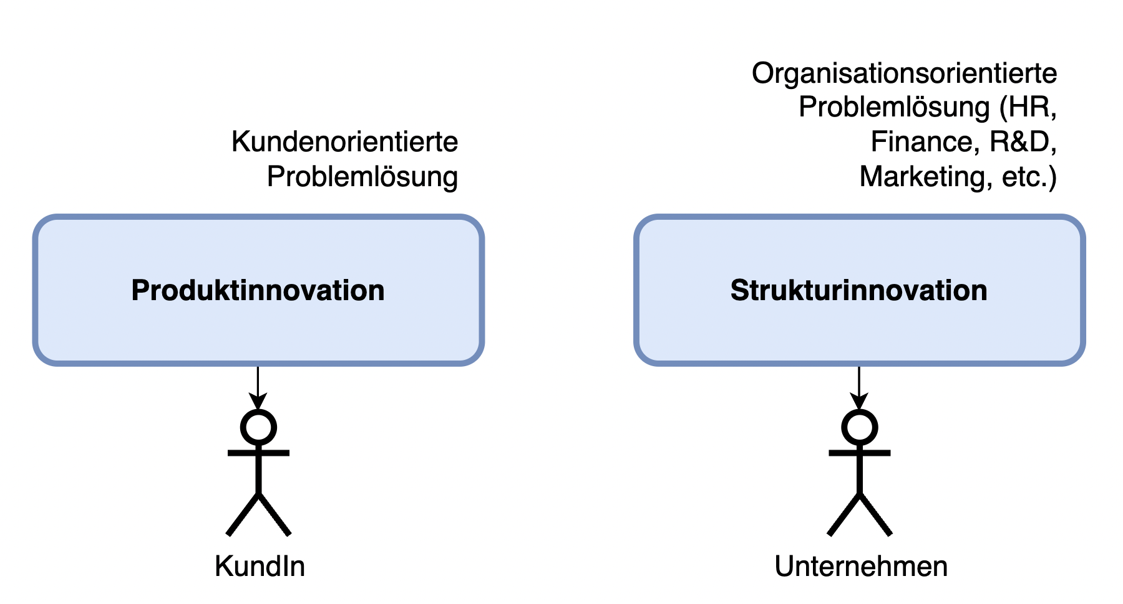

Verschiedene Domains

Beispiele: - Produktinnovation: Neue Produkte werden entworfen oder bestehende Produkte werden verbessert - Strukturinnovation: Innovation organisationelle Abläufe in verschiedenen Abteilungen (veraltete Denkweise) und Teams (neue Denkweise); häufig sind genaue Algorithmen nicht das Ziel - vielmehr geht es daraum, neue wissenschaftliche Erkenntnisse zu erhalten

Dementsprechend, können sich Unternehmen zeitgleich in verschiedenen Knowledge Funnels befinden, um maximalen Mehrwert für die KundInnen und die Organisation zu bringen:

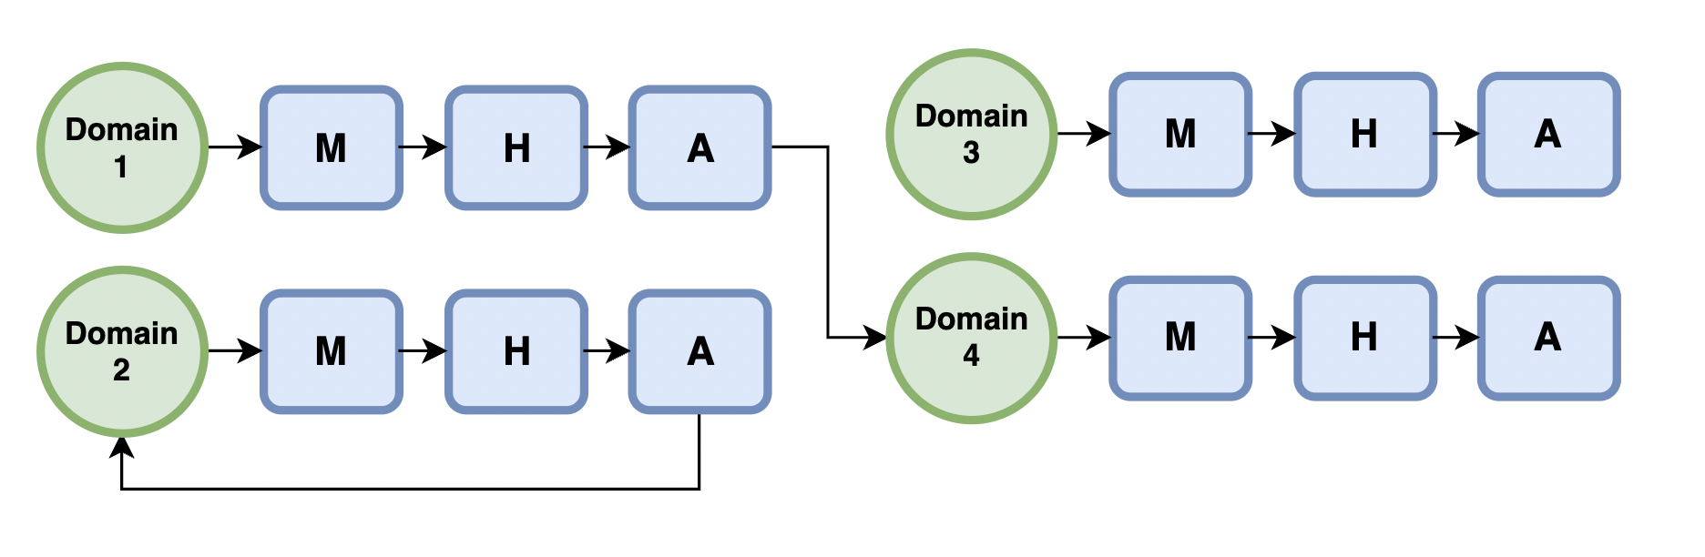

Parallele Knowledge Funnels

## Exploration und Exploitation

Viele Unternehmen durchlaufen den Knowledge Funnel nur einmal, was den Spielraum für Innovation stark einschränkt. Wenn ein Produktfeld gefunden wird, beginnt das Unternehmen mit der Aufstellung und Prüfung von Hypothesen, bis ein Produk geschaffen wurde, das dies alles erfüllt. Bleibt man nun stehen und agiert nur noch auf Basis von bestehenden Produkten, indem man sie weiter entwicklet, lässt man den Markt häufig aus der Sicht. Vielleicht ergeben sich neue Märkte und neue Produkte. Um diese und andere Fragen zu beantworten, muss man wieder Wissen generieren und kreativ Denken - also: den Knowledge Funnel mehrmals durchlaufen.

Im Knowledge-Funnel ist es wichtig, von einer Phase in die nächste (oder gegebenenfalls zurück) zu iterieren. Dabei sollte in jeder Phase möglichst genau agiert werden, um das nötige Wissen zu erhalten. Der Management Theoretiker **James March** hat hierfür einen Ansatz entwickelt, der dies beschreibt. Er unterscheidet zwischen Wissens-Generierung (Exploration) und Wissens-Nutzung (Exploitation): - **Exploration**: Suche nach neuem Wissen - **Exploitation**: Bestehendes Wissen vesbessern und implizites (= abgeleitetes) Wissen schaffen während man sich in einer Knowledge-Phase befindet

Viele erfolgreiche Organisationen befinden sich stätig in beiden Phasen, um auf der einen Seite neue Ideen zu finden und andererseits Bestehendes zu vesbessern.

Unterschiede zwischen Exploration und Exploitation:

| Charakterisik | Exploration | Exploitation |
| --- | --- | --- |
| Fokus | Ideenfindung | Aministration |
| Ziel | Von einer Knowledge-Phase zur nächsten iterieren | Wissen verbessern und ableiten; in einer Knowledge-Stage |
| Werkzeuge | Intuition, Kreativität, Hypothesen | Analyse, historische Daten |
| Orientierung | Zukunft | Vergangenheit und Gegenwart |
| Limitationen | - | Aktuelles Wissen |
| Risiko | groß und unberechnbar | gering und berechenbar |
| Value | enorm | gering |

Dies zeigt, dass die Exploration Phase zwar risikoreicher ist, aber im Erfolgsfall einen enorm positiven Einfluss auf die Organisartion hat.

Beispiel hierfür: Eine Bäckerei verkauft Brot. Die Suche nach einer alternativen Brotsorte ist risikoreich. Wird sie aber gefunden, hat das neue Produkt enormes Erfolgspotential und völlig neue Märkte werden erschlossen. Versucht die Bäckerei hingegen bestehende Produkte stetig zu vesbessern, so ist dies nicht so risikoreich. Schafft sie es, Brotsorten zu verbessern, kann es sein, dass das Brot öfter gekauft wird - neue Märkte werden jedenfalls nicht erschlossen.

## Ausgangshypothese

Wenn Innovation in einem Bereich vorangetrieben werden soll, dann ist es wichtig, eine Ausgangshypothese zu haben, um das dahinter liegende Problem effektiv zu lösen. Dabei kommt es auf die richtige Wahl an - den Ansatzpunkt. Folgender Prozess kann hilfreich sein, die Ausgangshypothese herauszuarbeiten: - Domainauswahl (Produkt- oder Strukturdomain) - Datenauswertung und Visualisierung - Finden von “Outliers” - Daten, die nich der Norm entsprechen

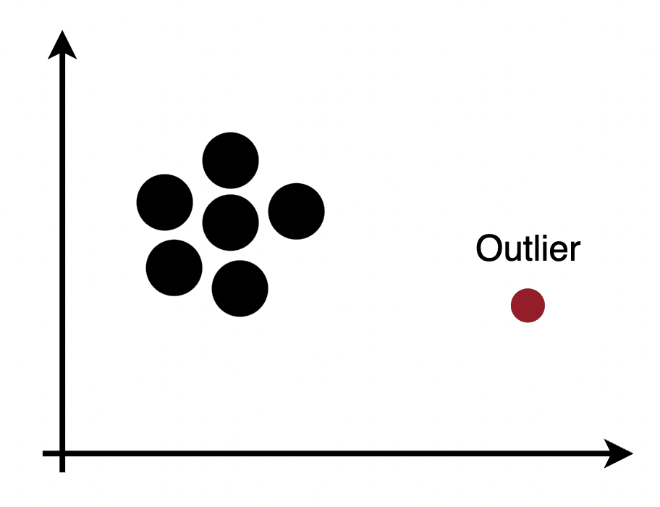

Studie von Outlier Daten

Outlier haben Merkmale, die nicht dem Rest entsprechen - die aber ebenso beachtet werden sollten. Sie zeigen Aspekte auf, die sich keiner Trivialität unterwerfen aber nützlich für die Studie der Domain sind.

Ein Beispiel hierfür ist die ADHS-Forschung, die höchst kompliziert ist und bei der die Wissenschaft seit Jahrzehnten nur stückweit Fortschritte erziehlt. Einen Durchbruch gab es, als Stephen Scherer (Toronto’s world-renowed Hospital for Sick Children) Outlier-Daten analysierte. Diese Daten enthielten die nötigen Informationen, um die Krankheit stückweit besser zu erklären.

Grundlegend: Daten, die der Norm enstprechen, sind oft überanalysiert und sie tragen kein Wissen mehr in sich. Daten hingegen, die das eine Prozent ausmachen, das nicht der Norm entspricht, wurden häufig noch gar nicht analyisiert und tragen neue Ansätze für das Ssystem in sich.

# Von Anfang zu Ende - Design Thinking als Prozess

Bei Design Thinking geht es um einen Prozess. Ähnlich wie bei agilen Projekt Management Prozessen wie Scrum nach ISO-13407 gibt es einen Makrozyklus, der aus sich wiederholenden Mikrozyklen entsteht. Die besten Ideen sind nichts wert, wenn wir sie nicht als erfolgreiche Innovation am Markt etabliert haben. IDEO legt mit ihrer Formulierung des Mikrozyklus einen starken Fokus auf die Umsetzung.

Der Mikrozyklus definiert sich wie folgt: - **Verstehe** - Um ein Problem lösen zu können, muss man es erstmal verstehen. Es geht aber nich nur darum die Aufgabenstellung zu verstehen, man möchte den Markt, die Klienten, die Technologie, die Randbedinungen, die restriktionen und Optimirungskriterien kennen lernen. - **Beobachte** und **Analysiere** - Es geht darum das Verhalten von echten Usern im bezug auf die Aufgabenstellung zu beobachten. - **Visualisiere** - Das visualisieren von Ideen hilft, zu verstehen und zu veranschaulichen. Dazu kommen oft technische Hilfsmittel ins Spiel, wie 3D Software, Simulationen und Prototype. - **Bewerte** und **Optimiere** - Ein Prototyp ist dazu da Mängel und Verbesserungen zu erkennen und diese zu bewerten und optimieren. - **Implementiere** - Es geht darum das neue Konzept in die Realität zu schaffen.

# Lösungen - Von Problemstellung zu Entscheidung

Der Lösungsweg ist keinen falls linear, doch kann man gewisse Phasen erkennen. Man spricht von divergierendem und konvergierendem Denken.

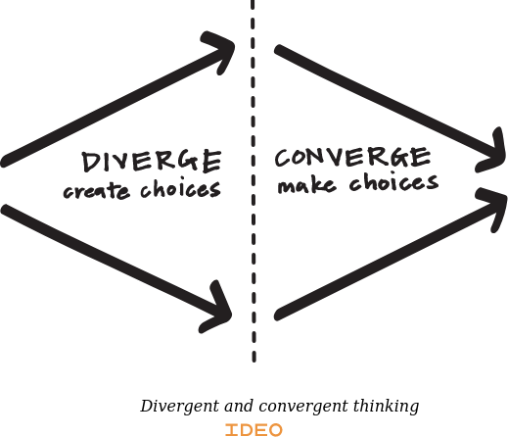

Lösungen im Design-Thinking Prozess

Beim divergierendem Denken geht es darum zu identifizieren, diskutieren, bekannte optionen und unterschiedliche Perspectieven kennen zu lernen. In dieser Phase geht es quasi darum mögllichst viele Ideen und Lösungen zu sammeln. Dann folgt die Phase des konvergiertem Denken. Dabei geht es um priorisieren, auswählen, vereinfachen, konsolidieren. Es geht quasie darum die vielen generierten Ideen zu einer Lösung zu integrieren. Dazwischen gibt es die “Groan Zone”, die Phase, die das Umdenken definiert. Diese Zone ist umbedingt zu erkennen, da es der optimale Punkt ist denkverhalten zu ändern. Das Divergieren und Konvergieren dauert mal länger, mal kürzer. Natürlich wiederhohlen sie sich immer wieder im Design Thinking Prozess.

# Arten von Problemen

### Well defined problems



img_1.png

Es gibt ein klares Problem, verschiedene Wege, und eine klare Lösung. Man spricht auch von **blauen Problemen**.

### Ill defined problems

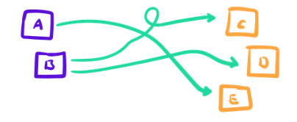

img_2.png

Es gibt ein unklares Problem mit verschiedenen Wegen. Es gibt aber mehrere Lösungen. Auch bekannt als **rote Probleme**

### Wicked problems

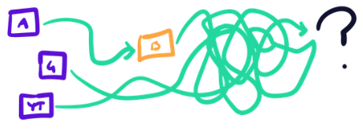

img_3.png

Hier geht es um ein unbekanntes Problem, ein Problem welches man noch nicht erkannt hat. Oft kommt es erst nur zu Teillösungen, um die Problemdefinition zu verschärfen und es dadurch das ill defined problem zu vorschein zu bringen.

Egal um welche Art von Problem es sich handelt, es ist immer wichtig genug Zeit und Ressourcen zu verwenden, um ein möglichst gute Problemdefinition zu erhalten. Es mag oft eine Überwindung sein, da man ja eigentlich eine Lösung finden und kein Problem schaffen will. Um eine gute Lösung zu finden, gibt es aber drei klare Anforderungen:

1. Das Design Thinking Team muss das Problem verstanden haben.
2. Die Design-Challenge muss so definiert werden, dass diese es erlaubt, nützliche Lösungen zu entwickeln
3. Die potenzielle Lösung muss zum definierten Design Space & Scope passen

Um Probleme greifbarer zu machen, reicht es of den kreativen Rahmen zu verkleinern oder manchmal auch etwas zu erweitern, um das richtige Niveau zu erhalten. Wie steuere ich den kreatieven Rahmen? Durch die Frage nach dem Warum wird der kreative Rahmen erweitert. Durch die Frage nach dem Wie steuert man auf realistischere Lösungen zu.

Um diesen Gedankengang besser zu veranschaulichen, ein Beispiel von Umgang mit einem Problem in Zusammenhang mit einem Dosenöffner.

Wen wir nach dem Wie fragen: - Wie kann durch einen Drehmechanismus die Dose geöffnet werden? - Wie kann die Dose ohne zusätzliches Hilfsmittel geöffnet werden?

Un jetzt die Frage nach dem Warum: - Wie können wir den Welthunger stoppen? - Wie könnten wir verhindern, dass so viele Lebensmittel weggeworfen werden?

Man erkennt sofort, dass man durch Warum fragen schnell an die Grenzen der Komfortzone gebracht wird. Das eigentliche Problem ist bei solchen Wicked Problems nicht mehr offensichtlich. Die Wie fragen helfen das Problem mehr greifbar zu machen.

# Innovation und Ideengenerierung

# Mindset

# Future driven

# Testing

# Mind your decisions

# Estimation

# Teams

# Lean Geschäftsmodell

MO

# Apple als Beispiel

# Sources

* Design Thinking Playbook von Michael Lewrick, Patrick Link und Larry Leifer
* https://designthinking.ideo.com/
* https://www.franchiseverband.com/wissen/franchising-definition#:~:text=Franchising%20ist%20ein%20auf%20Partnerschaft,gegen%20eine%20Geb%C3%BChr%20nutzen%20d%C3%BCrfen.
* Roger L. Martin (November 2009). The Design of Business. Harvard Business Press.
* https://en.wikipedia.org/wiki/The_Design_of_Business
* http://www-management.wharton.upenn.edu/pennings/documents/March_1991_exploration_exploitation.pdf